Documentación del Proyecto: Generador de QR

1. Descripción General
Este sistema es una aplicación robusta basada en microservicios (Spring Boot) que permite la generación dinámica de códigos QR a partir de texto o URLs, asegurando la persistencia de los datos en una base de datos relacional en memoria.

2. Arquitectura Tecnológica (Stack)
- Lenguaje: Java 17+
- Framework: Spring Boot 3.x (Ecosistema Spring)
- Persistencia: Spring Data JPA con base de datos H2.
- Generación de Imagen: Librería Google ZXing (Zebra Crossing).
- Documentación de API: Swagger / OpenAPI 3.0.

3. Flujo de Datos
El proceso sigue el patrón de diseño MVC (Modelo-Vista-Controlador):
- Vista: El usuario envía una petición desde el navegador o Swagger.
- Controlador (QrController): Recibe el texto y el nombre.
- Servicio/Repo: El controlador utiliza el QrRepository para guardar la entidad en H2 y el QrService para convertir el texto en una matriz de bits (Imagen PNG).
- Respuesta: Se retorna la imagen al cliente y el registro queda almacenado para futuras consultas.
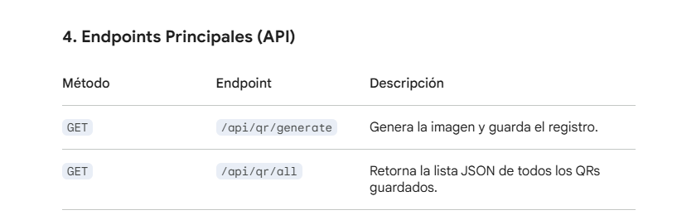

Documentación de la API
Interfaz y Swagger
Incluye una sección sobre Swagger/OpenAPI. Explica que esto permite que otros desarrolladores (o el profesor) prueben la funcionalidad sin leer todo el código fuente, promoviendo la "interoperabilidad". 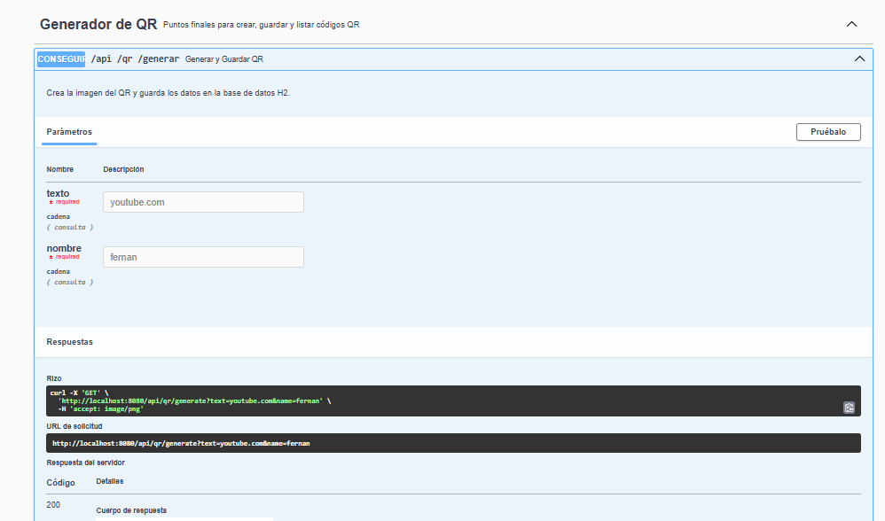

Arquitectura del Sistema
El 'Corazón' técnico
Describe el stack: Spring Boot 3 como orquestador, H2 como motor de datos relacional y ZXing para la lógica de renderizado de imágenes. Menciona el patrón MVC para separar la lógica de negocio de la visualización.
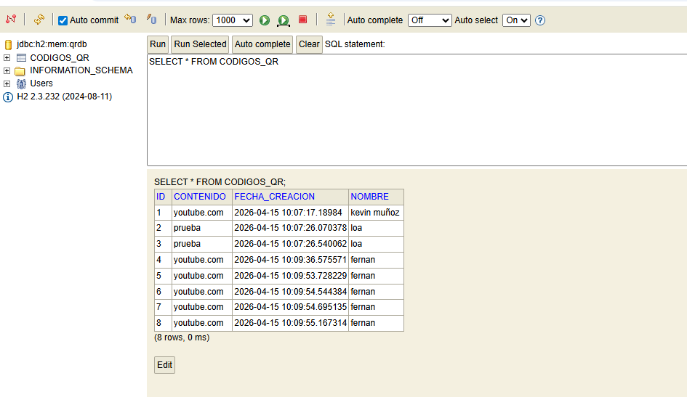
Link del repositorio : https://github.com/kev-mun/qr-generator.git

